LỚP NHÀ TRẺ A2 TRƯỜNG MẦM NON TRỰC MỸ
HOẠT ĐỘNG KỶ NIỆM 81 NĂM NGÀY THÀNH LẬP
QUÂN ĐỘI NHÂN DÂN VIỆT NAM
(22/12/1944 – 22/12/2025)

Tháng 12 hàng năm luôn mang đến không khí trang nghiêm và tự hào, đặc biệt là khi cả dân tộc cùng hướng về ngày kỷ niệm 81 năm Ngày thành lập Quân đội Nhân dân Việt Nam (22/12/1944 – 22/12/2025). Đây không chỉ là dịp để nhìn lại chặng đường lịch sử hào hùng, đấu tranh bảo vệ độc lập, tự do của Tổ quốc mà còn là cơ hội quý báu để thế hệ trẻ bày tỏ lòng biết ơn sâu sắc đối với những người lính Cụ Hồ.
Quân đội Nhân dân Việt Nam ra đời ngày 22/12/1944, là lực lượng vũ trang cách mạng do Đảng và Bác Hồ kính yêu sáng lập và rèn luyện. Trải qua 81 năm xây dựng, chiến đấu và trưởng thành, Quân đội Nhân dân Việt Nam luôn xứng đáng với danh hiệu “Bộ đội Cụ Hồ”, là biểu tượng cao đẹp của lòng yêu nước, tinh thần dũng cảm, ý chí kiên cường và sự hy sinh thầm lặng vì độc lập, tự do của dân tộc.
Nhận thức rõ ý nghĩa giáo dục của ngày lễ lớn, cô và trò lớp Nhà trẻ A2 – Trường Mầm non Trực Mỹ đã tổ chức chuỗi hoạt động trải nghiệm với chủ đề “Làm quà tặng chú bộ đội” trong không khí vui tươi, ấm áp và đầy cảm xúc. Thông qua các hoạt động phù hợp với đặc điểm tâm sinh lý của trẻ nhà trẻ, các bé được học mà chơi, chơi mà học, từng bước hình thành những cảm xúc tốt đẹp về tình yêu quê hương, đất nước.
Mở đầu chuỗi hoạt động là hoạt động cắm hoa tặng chú bộ đội. Dưới sự hướng dẫn tận tình của các cô giáo, các bé đã khéo léo lựa chọn từng bông hoa, sắp xếp vào giỏ hoa nhỏ xinh. Dù đôi tay còn vụng về, nhưng ánh mắt háo hức, nét mặt rạng rỡ của các con đã thể hiện rõ niềm vui và tình cảm chân thành muốn gửi tới các chú bộ đội thông qua những món quà giản dị nhưng đầy yêu thương.
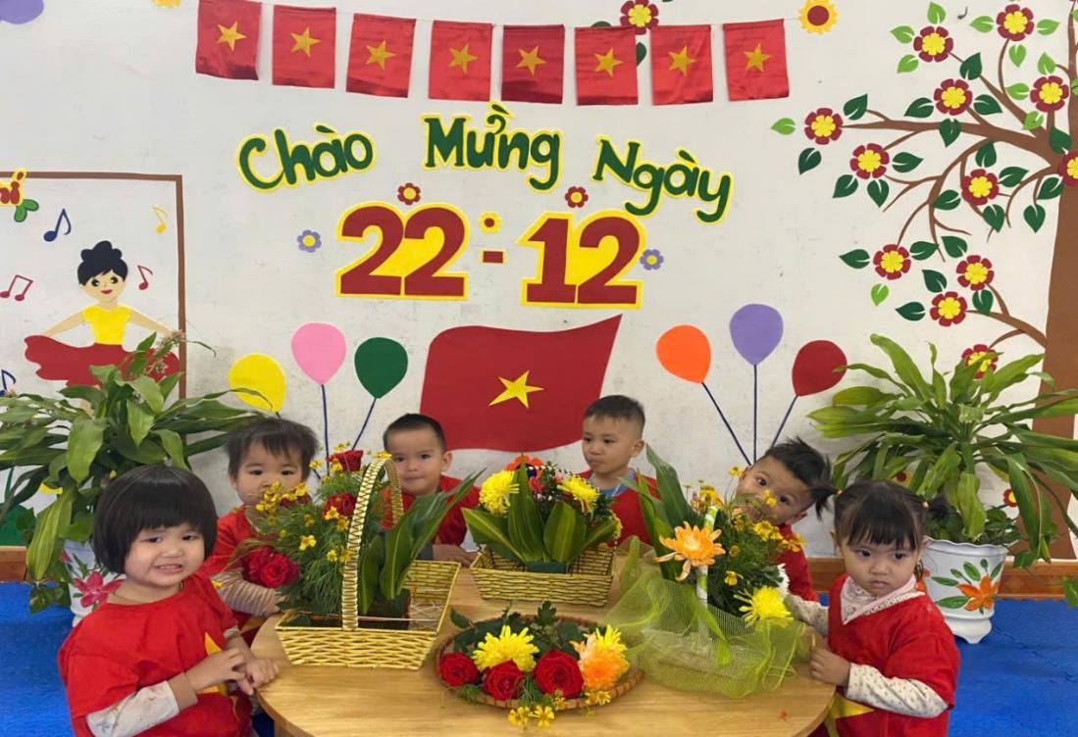
Hình ảnh trẻ trải nghiệm cắm hoa tặng các chú bồ đội
Tiếp nối chương trình là hoạt động tô màu lá cờ Tổ quốc. Các bé lớp Nhà trẻ A2 được làm quen với hình ảnh lá cờ đỏ sao vàng – biểu tượng thiêng liêng của dân tộc Việt Nam. Từng nét tô còn non nớt, chưa thật đều màu nhưng lại chứa đựng sự tập trung, cố gắng và niềm tự hào của các con khi được góp phần tạo nên những lá cờ xinh xắn dành tặng các chú bộ đội.
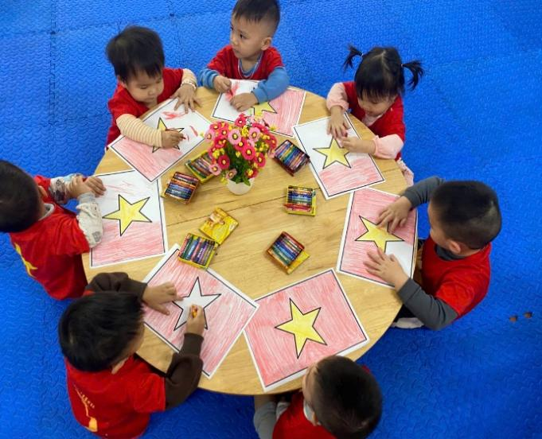 | 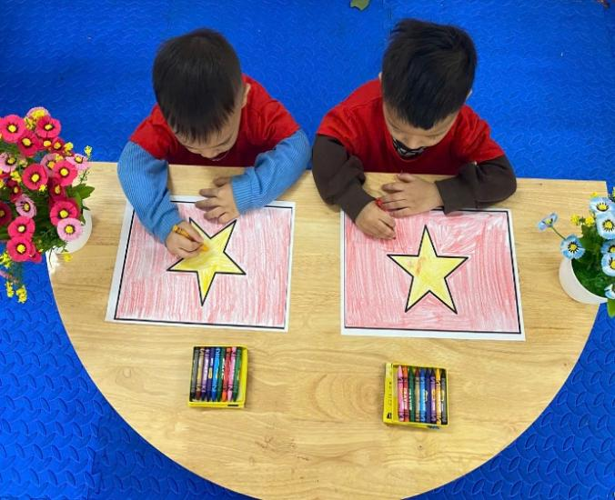
Hình ảnh trẻ tô màu lá cờ
Không khí buổi hoạt động trở nên sôi nổi và rộn ràng hơn với tiết mục múa “Chú bộ đội” do các bé lớp Nhà trẻ A2 biểu diễn. Những động tác đơn giản, đáng yêu, kết hợp với nụ cười hồn nhiên đã mang đến hình ảnh thật đẹp về tình cảm trong sáng của trẻ thơ dành cho các chú bộ đội. Đây không chỉ là một tiết mục văn nghệ mà còn là dịp để trẻ mạnh dạn, tự tin thể hiện bản thân trước tập thể.
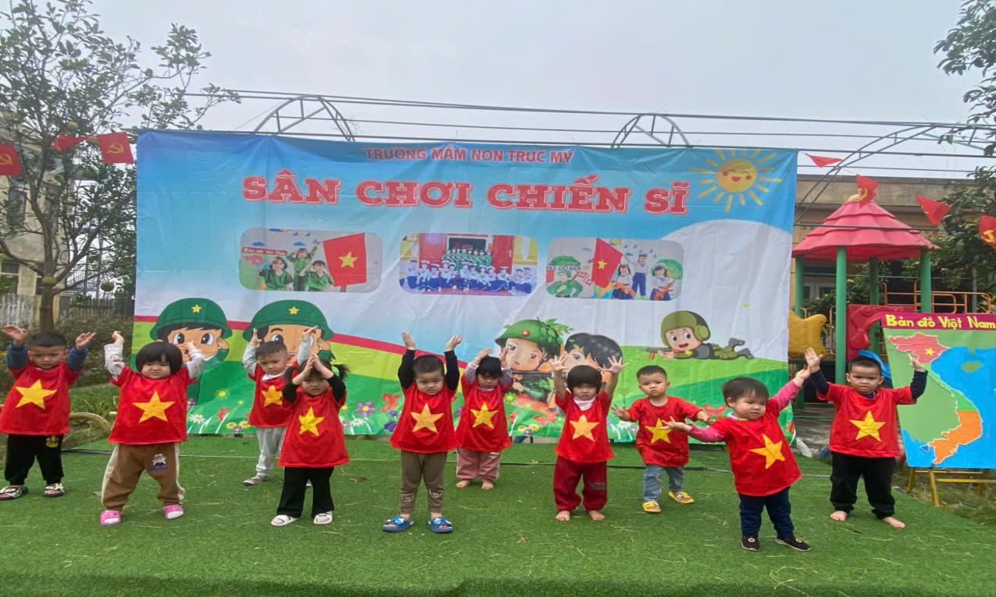
Hình ảnh trẻ hát, múa biểu diễn văn nghệ
Điểm nhấn của chuỗi hoạt động là hoạt động hành quân mang cờ tặng chú bộ đội. Trong trang phục áo đỏ sao vàng, các bé tay cầm cờ Tổ quốc, xếp hàng ngay ngắn và cùng nhau “hành quân” trong khuôn viên trường. Hoạt động tuy đơn giản nhưng mang ý nghĩa giáo dục sâu sắc, giúp trẻ làm quen với tinh thần tập thể, kỷ luật, đồng thời khơi gợi niềm tự hào dân tộc ngay từ những bước đi đầu đời.

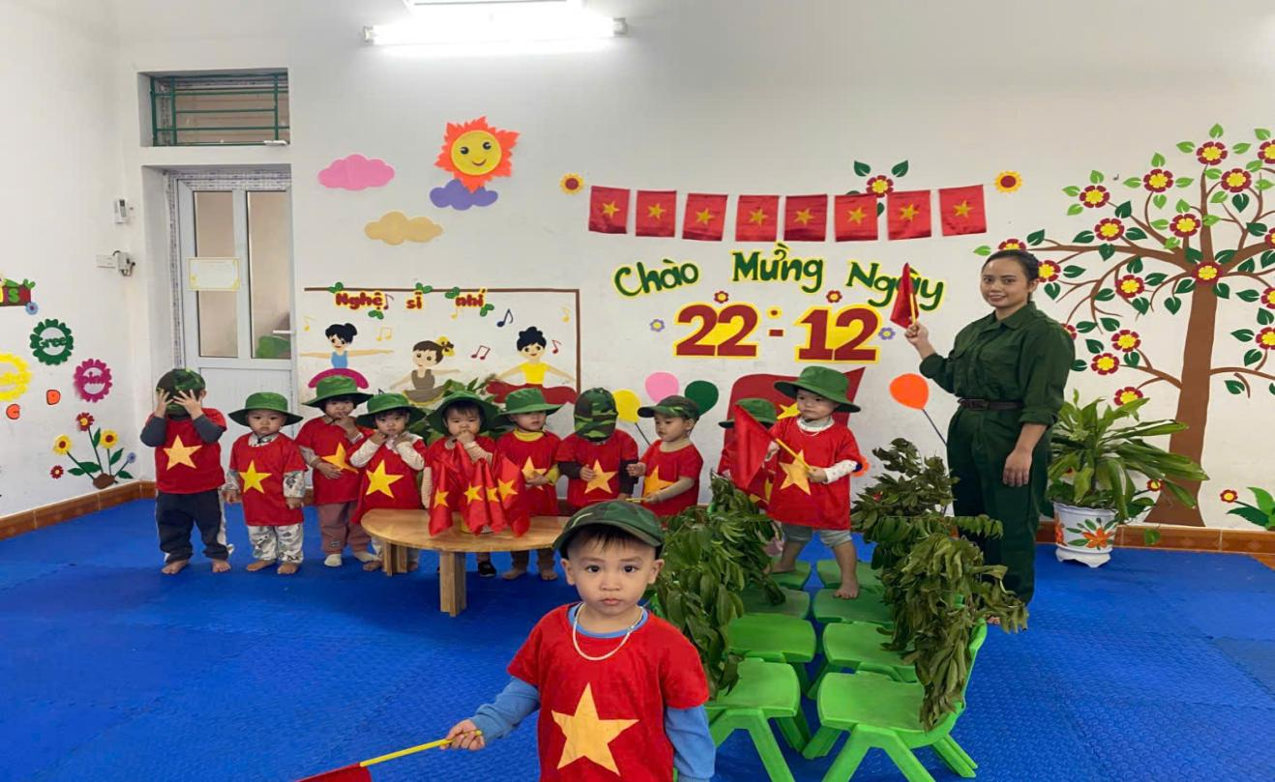
Hình ảnh trẻ hành quân mang cờ tặng chú bồ đội
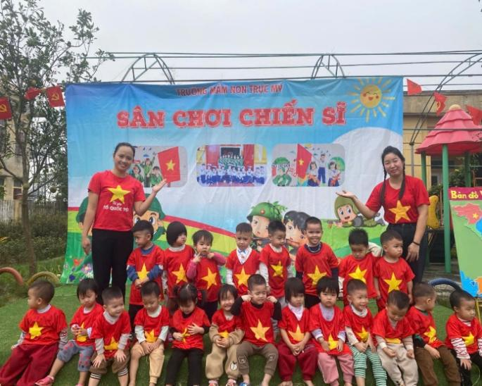 | 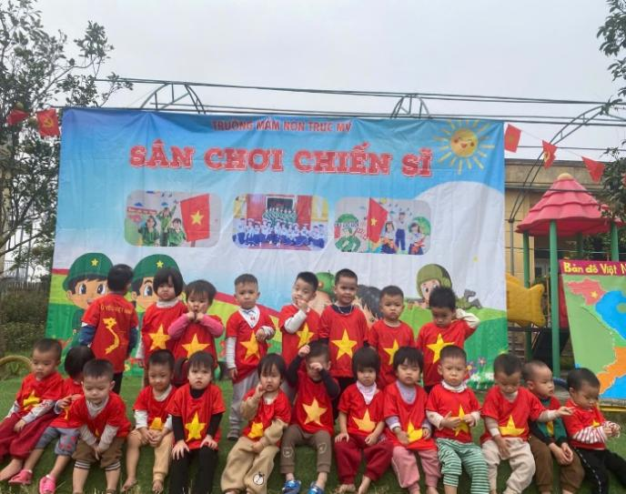
Hình ảnh trẻ và cô rất vui khi hoạt động trải nghiệm.
Chuỗi hoạt động kỷ niệm 81 năm Ngày thành lập Quân đội Nhân dân Việt Nam tại lớp Nhà trẻ A2 – Trường Mầm non Trực Mỹ đã diễn ra thành công tốt đẹp, để lại nhiều ấn tượng sâu sắc trong lòng cô giáo, các bé và phụ huynh. Thông qua các hoạt động trải nghiệm thiết thực, trẻ không chỉ được rèn luyện kỹ năng, phát triển cảm xúc mà còn được gieo những hạt mầm đầu tiên của lòng yêu nước, sự biết ơn và trân trọng những người lính đang ngày đêm bảo vệ Tổ quốc.
Đây là hoạt động ý nghĩa, góp phần thực hiện tốt mục tiêu giáo dục toàn diện cho trẻ mầm non, đồng thời khẳng định vai trò của nhà trường trong việc giáo dục truyền thống, bồi dưỡng nhân cách cho thế hệ mầm non – những chủ nhân tương lai của đất nước.
Bài viết lớp NTA2

